北部湾大学实验报告书
指导老师： 邱桂华 成绩：
实验项目名称： 广播接收者
实验类型：验证 设计 综合实验 实验地点： 5-423
实验组成员： 韦定君 所在班级： 物联专升本201

一、实验目的
广播的静态注册和使用
使用广播处理处理事件
创建一个名为“CallRecord”的程序并创建第一个界面MainActivity，该Activity用于展示已拨、已接和未接来电，程序主界面如图所示。
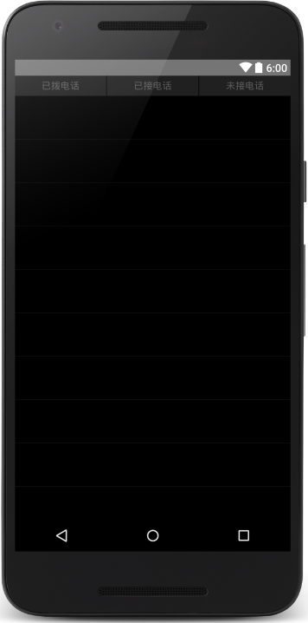

二、实验工具
一台装有Android studio4.1.3的电脑
SDK版本：10.0
JDK版本：1.8
API版本：21

三、实验内容

设计思路：
注册监听电话状态的广播；
在广播的onReceive()方法中使用SQLite记录通话记录；
将通话记录展示在ListView上。

设计框架：
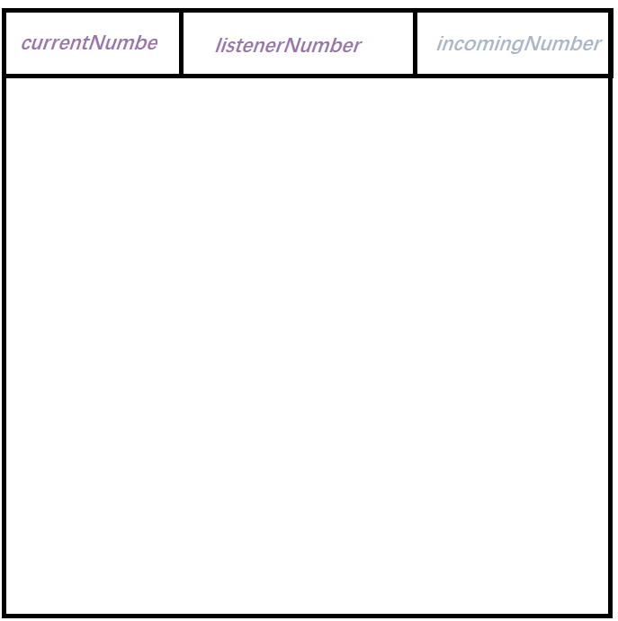

四、实验过程（具体代码请移步到项目查看）

1、创建一个名为“CallRecord”的程序
并创建第一个界面MainActivity，该Activity用于展示已拨、已接和未接来电，程序主界面如图：
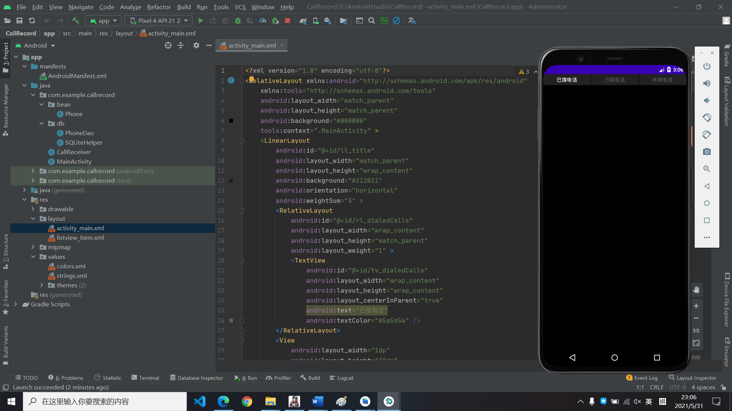

2、创建数据库
在项目中创建一个包，命名为db，并创建一个数据库类，用于储存通话记录
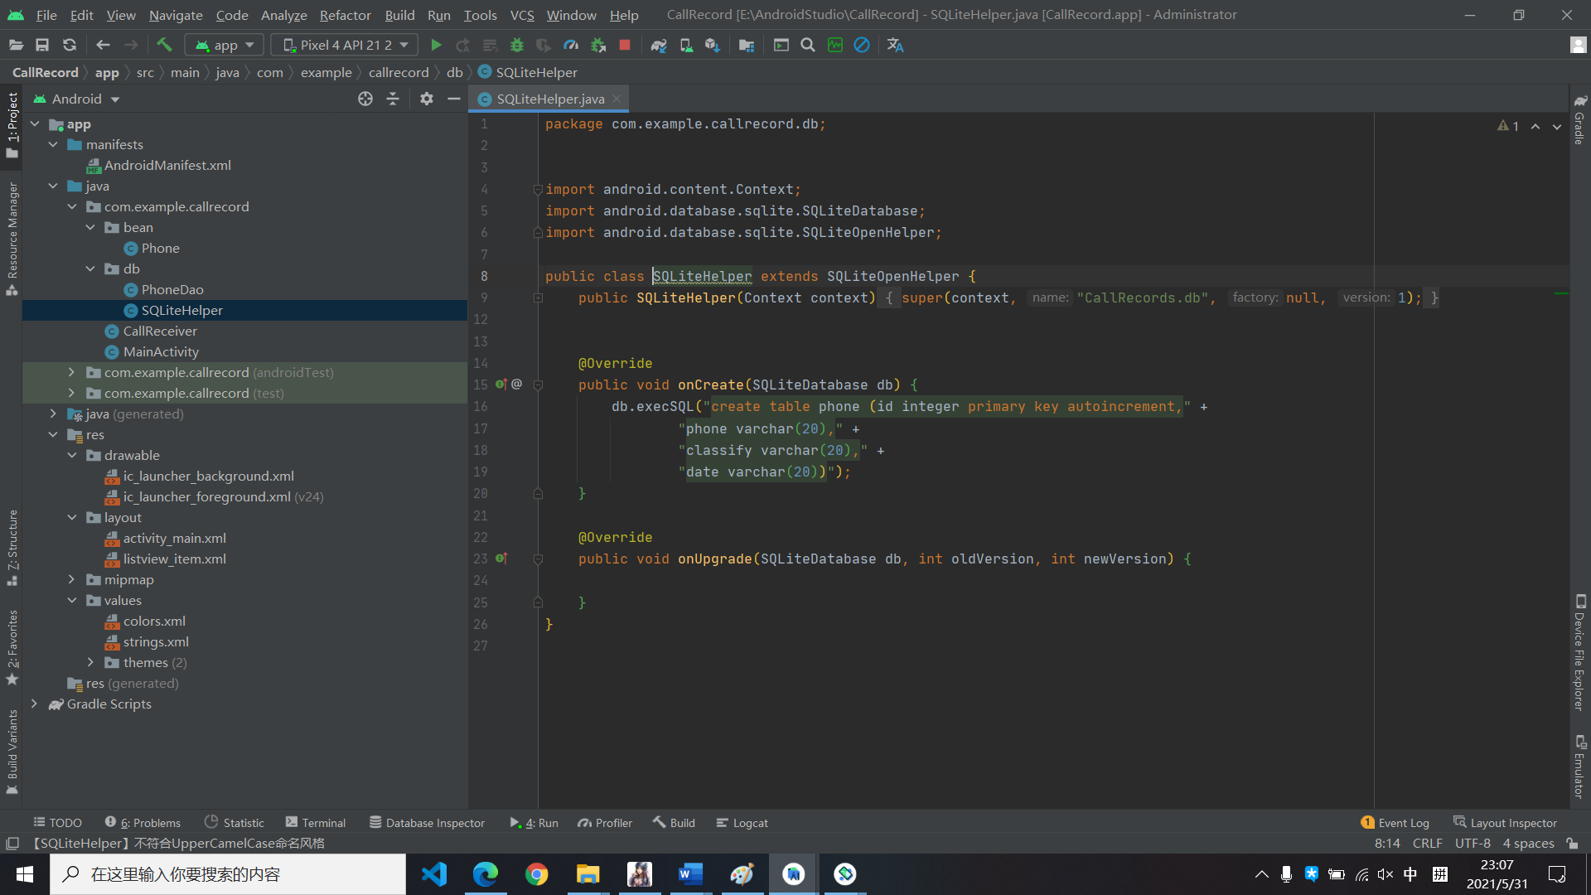

3、创建业务bean
在项目创建一个包，命名为bean并在其中创建一个业务类Phone，其中包含phone、date、classify三种属性，效果图如下：
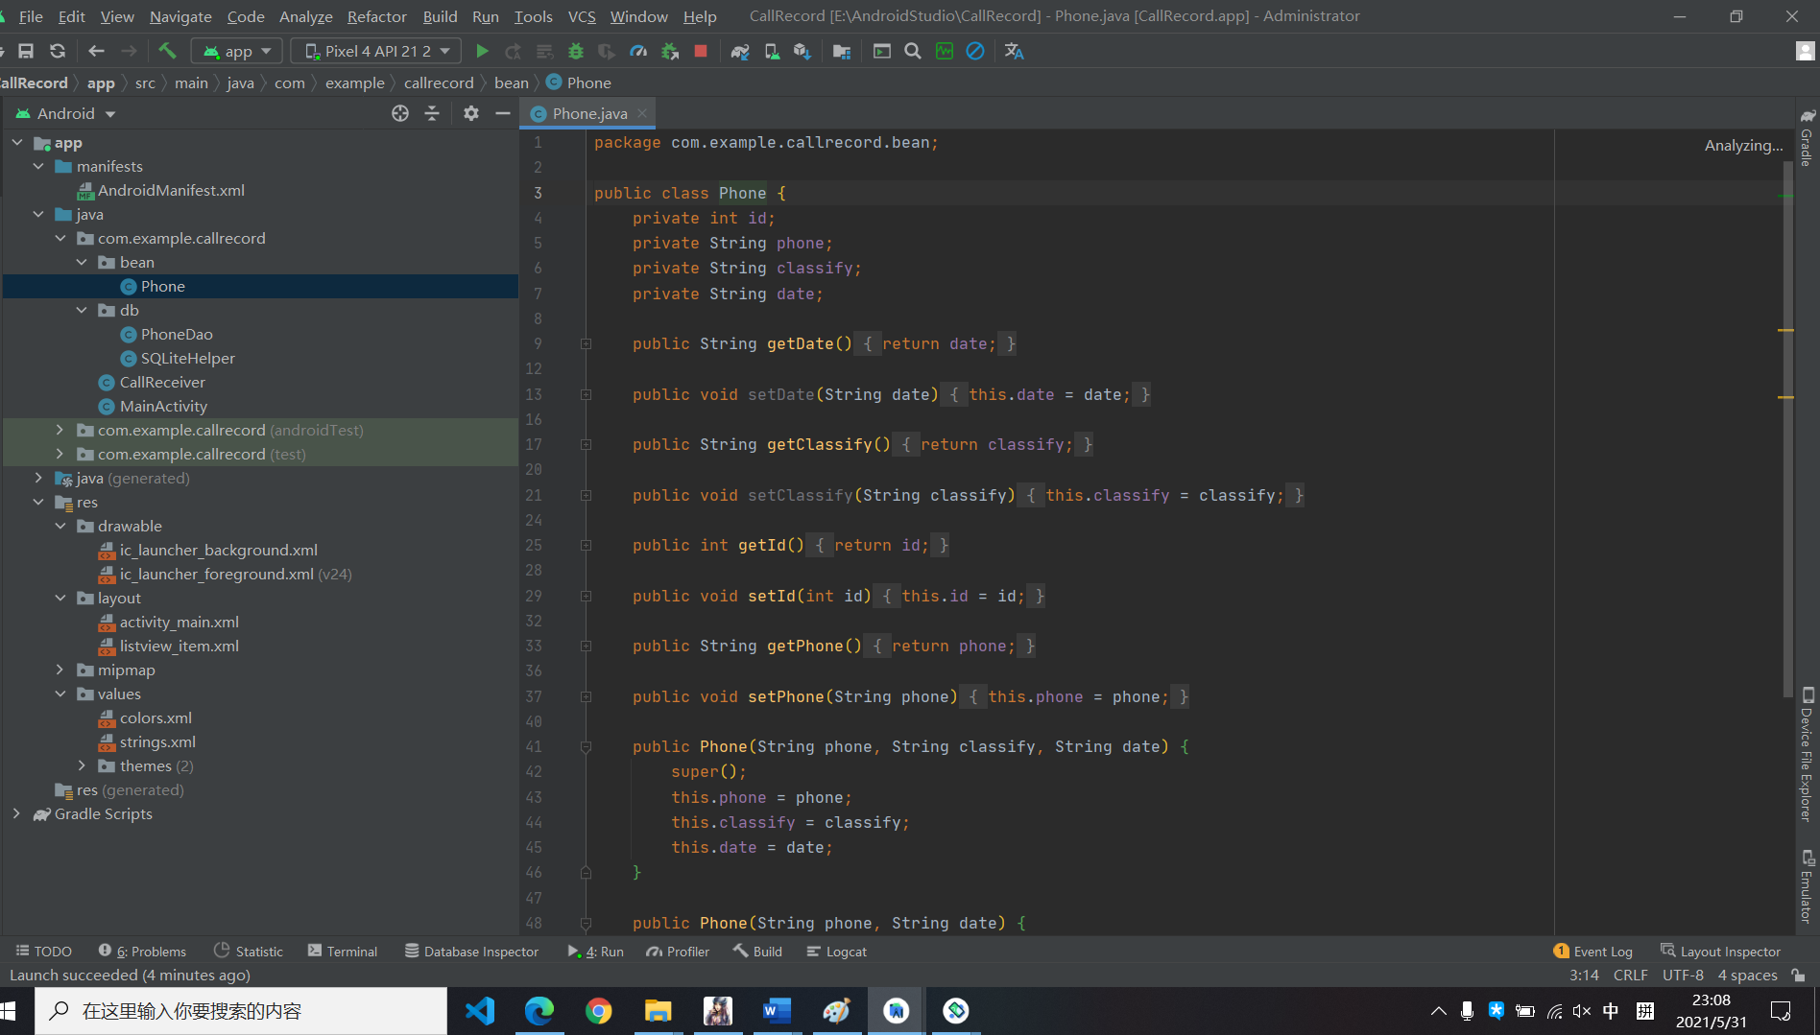

4、创建数据库操作类PhoneDao
同样在db包中创建一个操作数据库的类，本案例只需要查询所有数据以及插入数据两种方法
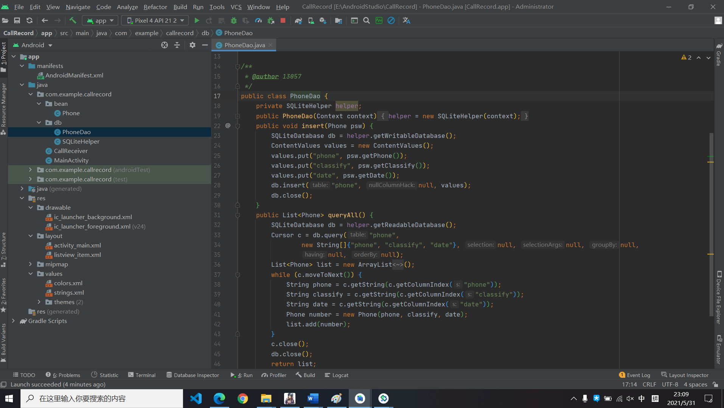

5、创建广播接收者
接下来创建用于监听电话状态的广播接收者CallReceiver类
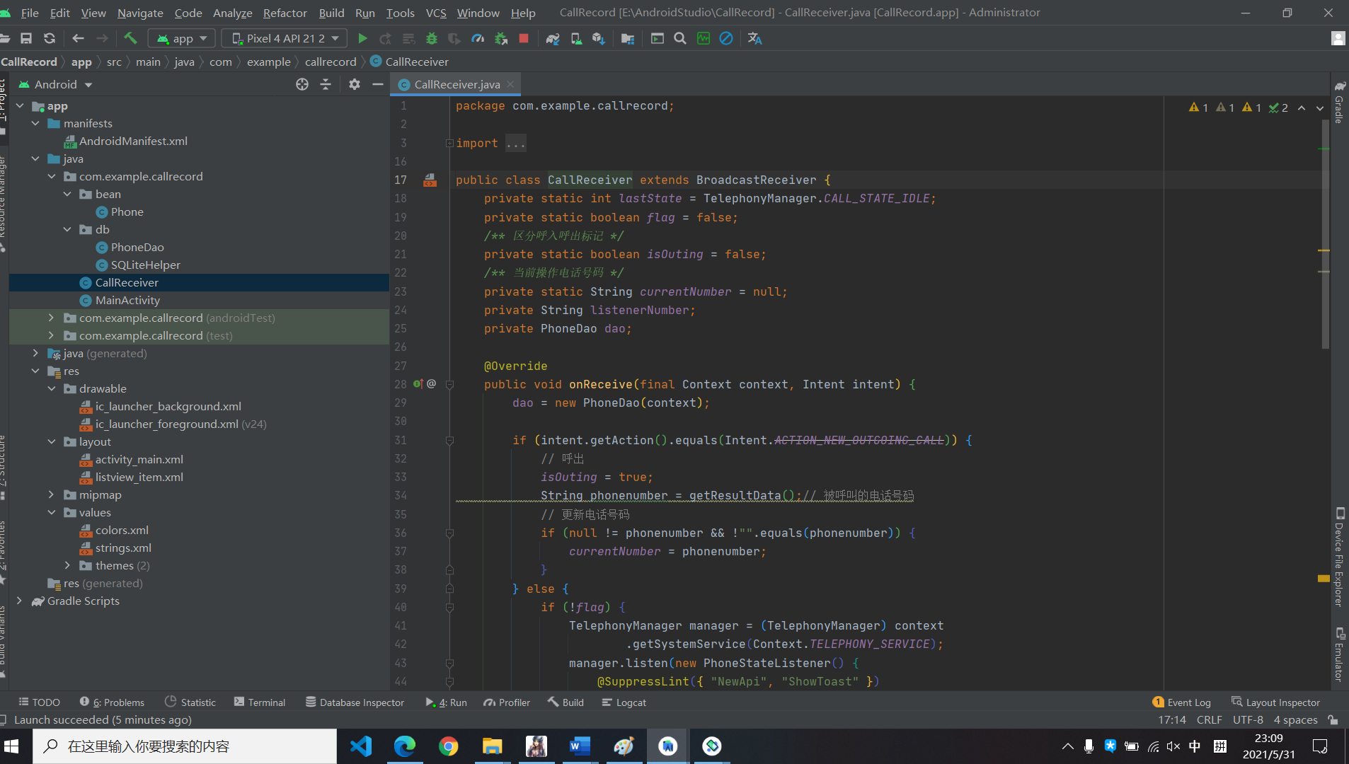

6、主界面逻辑
在MainActivity的onResume()方法中进行数据库的查询以及数据的展示，界面中有三个按钮，点击按钮时展示按钮所对应的数据
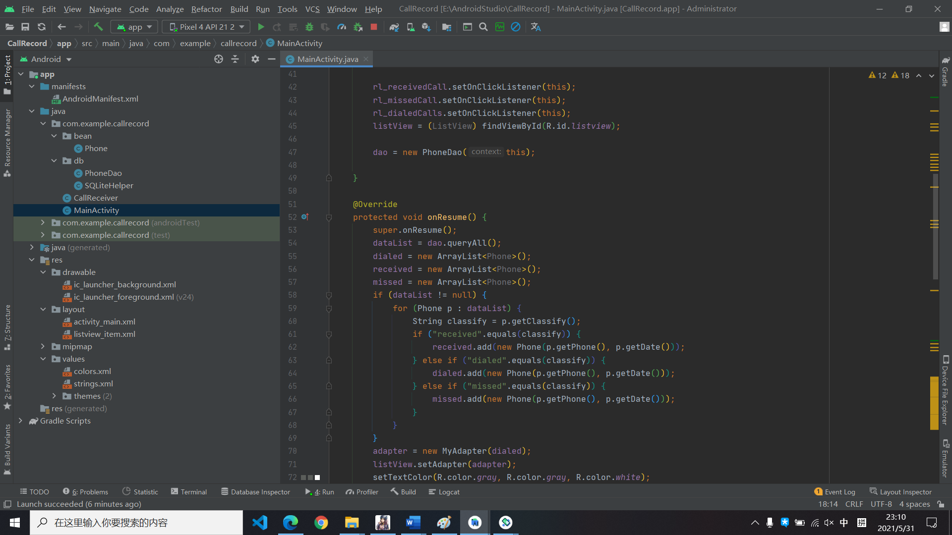

7、编写广播接收者
打开清单文件，receiver标签内添加2个过滤器

8、运行程序
运行“CallRecord”程序，界面如图
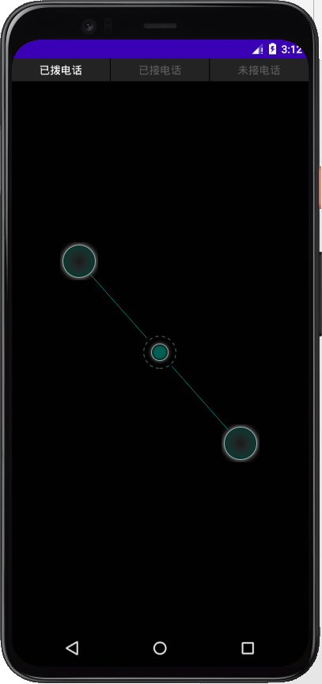
当前并没有通话记录，把应用关闭或按Home建进入后台，然后呼出一个电话，进行播出，接收和未接电话测试结果如下：
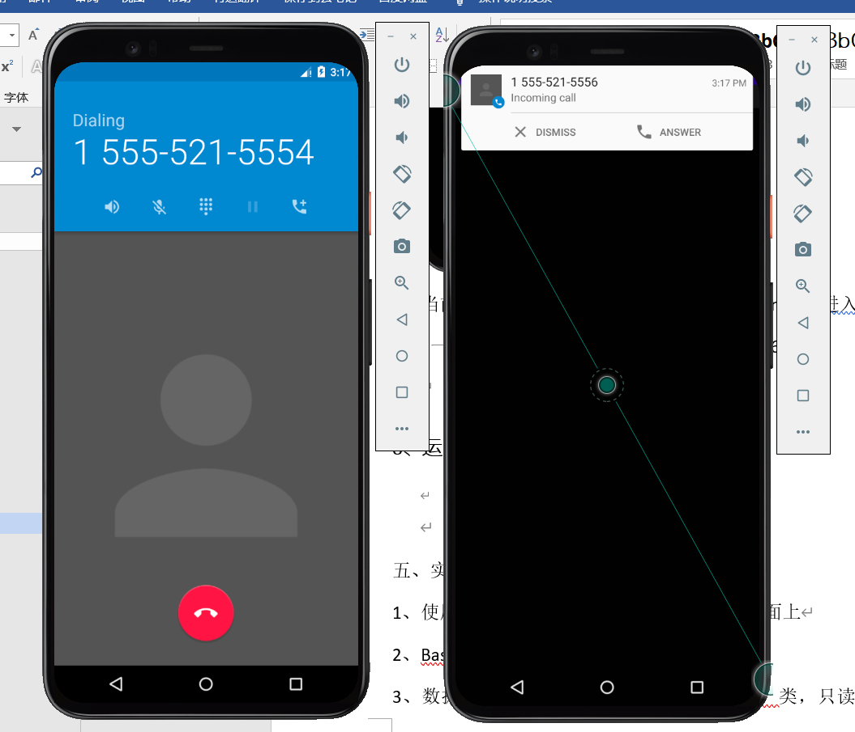
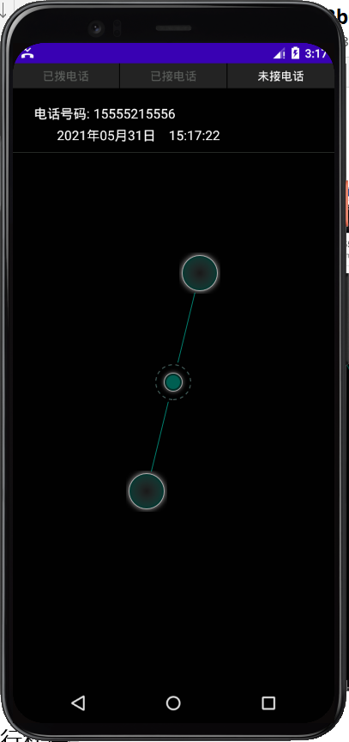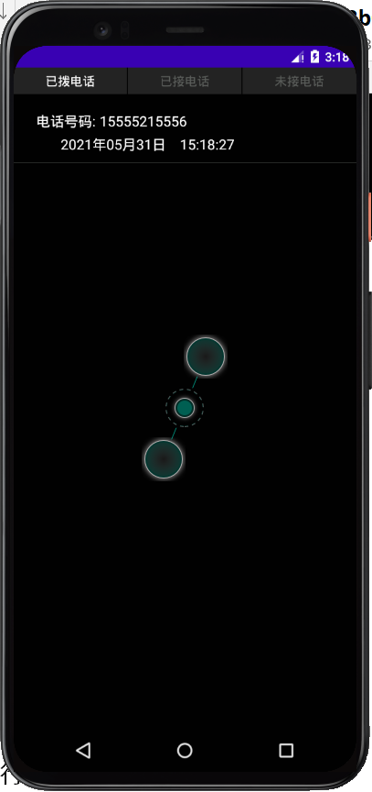
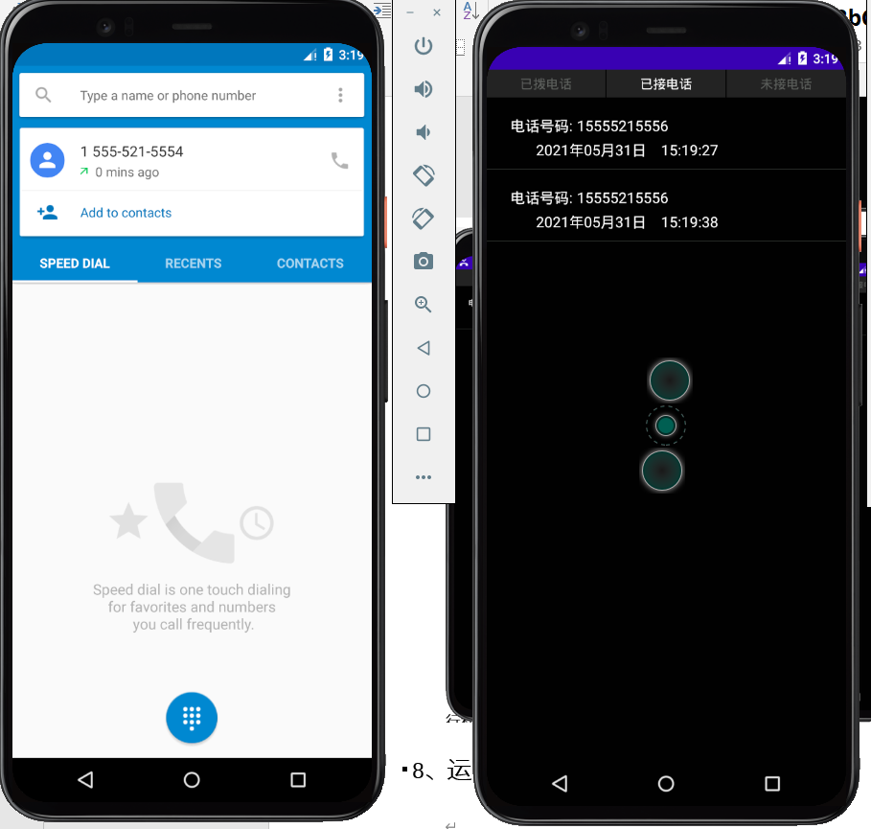
在进行了一系列操作之后主界面中显示出来之前对电话操作的状态，主界面默认显示已拨电话，点击已接电话和未接电话按钮会看到各自对应的记录。
五、实验总结
1、需要注意的是，使用广播接收者必须要在清单文件中进行注册。
2、在安卓5.0版本以上的模拟器需要设置权限

